# Функция

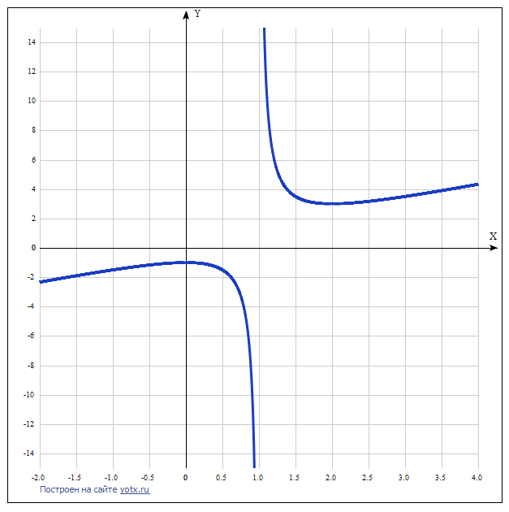

[Таблица точек](javascript:void(0);)

|  |  |
| --- | --- |
| **x** | **y** |
| -2.0 | -2.3 |
| -1.5 | -1.9 |
| -1.0 | -1.5 |
| -0.5 | -1.2 |
| 0 | -1 |
| 0.5 | -1.5 |
| 1.0 | - |
| 1.5 | 3.5 |
| 2.0 | 3 |
| 2.5 | 3.2 |
| 3.0 | 3.5 |
| 3.5 | 3.9 |
| 4.0 | 4.3 |

1. Область определения функции - вся числовая ось: D(f) = R, x ≠ 1.

Так как переменная в знаменателе дроби, то функция имеет разрыв при х = 1.

2. Функция *f* (*x*) = (*x*2*-x+1)*/(*x-1*) непрерывна на всей области определения, кроме

точки, в которой функция точно не определена (разрыв функции): х = 1.

Область значений функции (между минимумом и максимумом) приведена в пункте 6.

3. Точка пересечения графика функции с осью координат Оу:

График пересекает ось Оу, когда x равняется 0: подставляем x=0 в (*x*2*-x+1)*/(*x-1*).

у = (02-0+1)/(0-1) = -1.

Результат: кривая не пересекает ось Оу.

4. Точки пересечения графика функции с осью координат Ох:

График функции пересекает ось Ох при y=0, значит, нам надо решить уравнение:

(*x*2*-x+1)*/(*x-1*) = 0.

Если х не равен нулю, то можно приравнять нулю только числитель: *x*2*-x+1* = 0.

Решаем это уравнение и его корни будут точками пересечения с Ох:

D = 1 – 4*1 = -3. Уравнение корней не имеет. График функции не пересекает ось Ох.

5. Экстремумы функции:

Для того, чтобы найти экстремумы, нужно решить уравнение y'=0 (производная равна нулю), и корни этого уравнения будут экстремумами данной функции:

y'((*x*2*-x+1)*/(*x-1))* = ((2*x-*1)* 1-1\**( x*2 -*x*+1))/(*x-1)*2 = (*x*2 -2*х*)/((*x-1)*2)

y' = *х* (*х*-2)/((*x-1)*2) = 0

Решаем это уравнение и его корни будут экстремумами (достаточно нулю приравнять числитель): *x*2 -2*х* = 0

*х(х – 2)* = 0,

*x* = 0 и *x* = 2.

6. Интервалы возрастания и убывания функции:

Имеем 3 интервала монотонности функции: (-∞; 0), (0; 2), ((2; ∞).

На промежутках находим знаки производной. Где производная положительна - функция возрастает, где отрицательна - там убывает. Точки, в которых происходит смена знака и есть точки экстремума - где производная с плюса меняется на минус - точка максимума, а где с минуса на плюс - точки минимума.

|  |  |  |  |  |  |  |  |
| --- | --- | --- | --- | --- | --- | --- | --- |
| x = | -1 | 0 | 0,5 | 1 | 1,5 | 2 | 3 |
| y' = | 0,75 | 0 | -3 | - | 3 | 0 | 0,75 |

* Минимум функции в точке х = 2 равен 3.
* Максимум функции в точке х = 0 равен -1.
* Возрастает на промежутках: (-∞; 0) U (2; ∞).
* Убывает на промежутках: (0; 1) U (1; 2).
* Область значений функции: (-∞; -1] U [3; +∞).

7. Точки перегибов графика функции:

Найдем точки перегибов для функции, для этого надо решить уравнение y''= 0 (вторая производная равняется нулю), корни полученного уравнения будут точками перегибов указанного графика функции:

y''((*x*2*-x+1)*/(*x-1))*= 2/((*x-1)*3) = 0

Данная функция не может быть равна нулю, поэтому перегибов у функции нет.

8. Асимптоты.

Вертикальная асимптота – это прямая х =1, определённая в пункте 1.

Горизонтальные асимптоты графика функции:

Горизонтальную асимптоту найдем с помощью предела данной функции при x->+∞ и x->-∞. Соотвествующие пределы находим:

* lim ((*x*2*-x+1)*/(*x-1))*, x->+∞ = ∞, значит, горизонтальной асимптоты справа не существует
* lim ((*x*2*-x+1)*/(*x-1))*, x->-∞ = -∞, значит, горизонтальной асимптоты слева не существует

Наклонные асимптоты графика функции:

Наклонную асимптоту можно найти, подсчитав предел данной функции, деленной на x при https://chart.googleapis.com/chart?cht=tx&chl=\lim_%7bx%20\to%20%20\infty%20%7d%7b(kx%20%2B%20b%20-%20f(x))%7d

Находим коэффициент k:

https://chart.googleapis.com/chart?cht=tx&chl=k%20=%20\lim_%7bx%20\to%20%20\infty%20%7d%7b\frac%7bf(x)%7d%7bx%7d%7d

Находим коэффициент b:  
https://chart.googleapis.com/chart?cht=tx&chl=b%20=%20\lim_%7bx%20\to%20%20\infty%20%7d%7bf(x)%20-%20k\cdot%20x%7d  
https://chart.googleapis.com/chart?cht=tx&chl=b%20=%20\lim_%7bx%20\to%20%20\infty%20%7d%7b\frac%7bx%5e%7b2%7d-x-1%7d%7bx-1%7d%20-%20x%7d%20=%20\lim_%7bx%20\to%20%20\infty%20%7d%7b\frac%7b-1%7d%7bx-1%7d%7d%20=%200  
Получаем уравнение наклонной асимптоты: y = x

8. Четность и нечетность функции:

Проверим функцию - четна или нечетна с помощью соотношений f(x)=f(-x) и f(x)=-f(x). Итак, проверяем:

3начит, функция не является ни чётной, ни нечётной.

# Функция

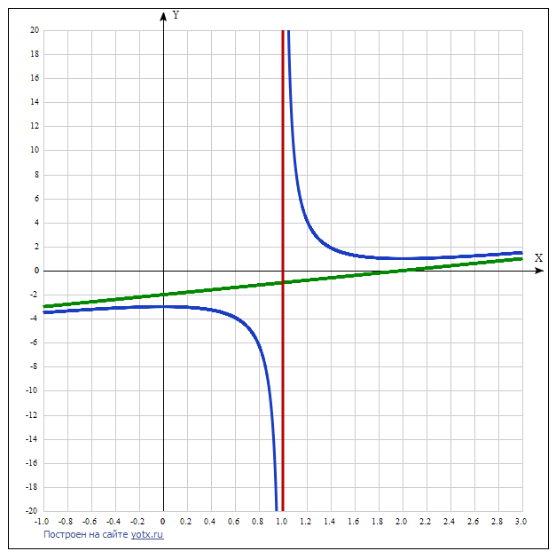

[Таблица точек](javascript:void(0);)

|  |  |
| --- | --- |
| **x** | **y** |
| -1.0 | -3.5 |
| -0.8 | -3.4 |
| -0.6 | -3.2 |
| -0.4 | -3.1 |
| -0.2 | -3 |
| 0 | -3 |
| 0.2 | -3 |
| 0.4 | -3.3 |
| 0.6 | -3.9 |
| 0.8 | -6.2 |
| 1.0 | - |
| 1.2 | 4.2 |
| 1.4 | 1.9 |
| 1.6 | 1.3 |
| 1.8 | 1.1 |
| 2.0 | 1 |
| 2.2 | 1 |
| 2.4 | 1.1 |
| 2.6 | 1.2 |
| 2.8 | 1.4 |
| 3.0 | 1.5 |

1. Область определения функции - вся числовая ось: D(f) = R, x ≠ 1.

Так как переменная в знаменателе дроби, то функция имеет разрыв при х = 1.

2. Функция *f* (*x*) = (*x*2*-3x+3)*/(*x-1*) непрерывна на всей области определения, кроме

точки, в которой функция точно не определена (разрыв функции): х = 1.

Область значений функции (между минимумом и максимумом) приведена в пункте 6.

3. Точка пересечения графика функции с осью координат Оу:

График пересекает ось Оу, когда x равняется 0: подставляем x=0 в (*x*2*-3x+3)*/(*x-1*).

у = (02-3*0+3)/(0-1) = -3.

Результат: кривая пересекает ось Оу в точке (0; -3).

4. Точки пересечения графика функции с осью координат Ох:

График функции пересекает ось Ох при y=0, значит, нам надо решить уравнение:

(*x*2*-3x+3)*/(*x-1*) = 0.

Если х не равен 1, то можно приравнять нулю только числитель: *x*2*-3x+3* = 0.

Решаем это уравнение и его корни будут точками пересечения с Ох:

D = 9 – 4*3 = -3. Уравнение корней не имеет. График функции не пересекает ось Ох.

5. Экстремумы функции:

Для того, чтобы найти экстремумы, нужно решить уравнение y'=0 (производная равна нулю), и корни этого уравнения будут экстремумами данной функции:

y'((*x*2*-3x+3)*/(*x-1))* = ((2*x-*3)* 1-1\**( x*2 -3*x*+3))/(*x-1)*2 = (*x*2 -2*х*)/((*x-1)*2)

y' = *х* (*х*-2)/((*x-1)*2) = 0

Решаем это уравнение и его корни будут экстремумами (достаточно нулю приравнять числитель): *x*2 -2*х* = 0

*х(х – 2)* = 0,

*x* = 0 и *x* = 2.

6. Интервалы возрастания и убывания функции:

Имеем 3 интервала монотонности функции: (-∞; 0), (0; 2), ((2; ∞).

На промежутках находим знаки производной. Где производная положительна - функция возрастает, где отрицательна - там убывает. Точки, в которых происходит смена знака и есть точки экстремума - где производная с плюса меняется на минус - точка максимума, а где с минуса на плюс - точки минимума.

|  |  |  |  |  |  |  |  |
| --- | --- | --- | --- | --- | --- | --- | --- |
| x = | -1 | 0 | 0,5 | 1 | 1,5 | 2 | 3 |
| y' = | 0,75 | 0 | -3 | - | 3 | 0 | 0,75 |

* Минимум функции в точке х = 0 равен -3.
* Максимум функции в точке х = 2 равен 1.
* Возрастает на промежутках: (-∞; 0) U (2; ∞).
* Убывает на промежутках: (0; 1) U (1; 2).
* Область значений функции: (-∞; -3] U [1; +∞).

7. Точки перегибов графика функции:

Найдем точки перегибов для функции, для этого надо решить уравнение y''= 0 (вторая производная равняется нулю), корни полученного уравнения будут точками перегибов указанного графика функции:

y''((*x*2*-x+1)*/(*x-1))*= 2/((*x-1)*3) = 0

Данная функция не может быть равна нулю, поэтому перегибов у функции нет.

8. Асимптоты.

Вертикальная асимптота – это прямая х =1, определённая в пункте 1.

Горизонтальные асимптоты графика функции:

Горизонтальную асимптоту найдем с помощью предела данной функции при x->+∞ и x->-∞. Соотвествующие пределы находим:

* lim ((*x*2*-3x+3)*/(*x-1))*, x->+∞ = ∞, значит, горизонтальной асимптоты справа не существует.
* lim ((*x*2*-3x+3)*/(*x-1))*, x->-∞ = -∞, значит, горизонтальной асимптоты слева не существует.

Наклонные асимптоты графика функции:

Наклонную асимптоту можно найти, подсчитав предел данной функции, деленной на x при https://chart.googleapis.com/chart?cht=tx&chl=\lim_%7bx%20\to%20%20\infty%20%7d%7b(kx%20%2B%20b%20-%20f(x))%7d

Находим коэффициент k:

https://chart.googleapis.com/chart?cht=tx&chl=k%20=%20\lim_%7bx%20\to%20%20\infty%20%7d%7b\frac%7bf(x)%7d%7bx%7d%7d

Находим коэффициент b:  
https://chart.googleapis.com/chart?cht=tx&chl=b%20=%20\lim_%7bx%20\to%20%20\infty%20%7d%7bf(x)%20-%20k\cdot%20x%7d

Получаем уравнение наклонной асимптоты: y = x – 2.

8. Четность и нечетность функции:

Проверим функцию - четна или нечетна с помощью соотношений f(x)=f(-x) и f(x)=-f(x). Итак, проверяем:

3начит, функция не является ни чётной, ни нечётной.

# Функция

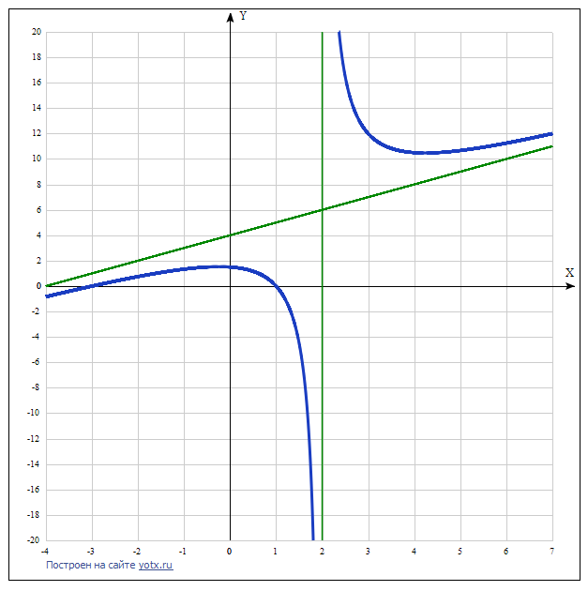

[Таблица точек](javascript:void(0);)

|  |  |
| --- | --- |
| x | y |
| -4 | -0.8 |
| -3 | 0 |
| -2 | 0.8 |
| -1 | 1.3 |
| 0 | 1.5 |
| 1 | 0 |
| 2 | - |
| 3 | 12 |
| 4 | 10.5 |
| 5 | 10.7 |
| 6 | 11.3 |
| 7 | 12 |

1. Область определения функции - вся числовая ось: D(f) = R, x ≠ 2.

Так как переменная в знаменателе дроби, то функция имеет разрыв при х = 2.

2. Функция *f* (*x*) = (*x*2*+2x-3)*/(*x-2*) непрерывна на всей области определения, кроме

точки, в которой функция точно не определена (разрыв функции): х = 2.

Область значений функции (между минимумом и максимумом) приведена в пункте 6.

3. Точка пересечения графика функции с осью координат Оу:

График пересекает ось Оу, когда x равняется 0: подставляем x=0 в (*x*2*+2x-3)*/(*x-2*).

у = (02+2*0-3)/(0-2) = 1,5.

Результат: кривая пересекает ось Оу в точке (0; 1,5).

4. Точки пересечения графика функции с осью координат Ох:

График функции пересекает ось Ох при y=0, значит, нам надо решить уравнение:

(*x*2*+2x-3)*/(*x-2*) = 0.

Если х не равен 2, то можно приравнять нулю только числитель: *x*2*+2x-3* = 0.

Решаем это уравнение и его корни будут точками пересечения с Ох:

Находим дискриминант: D = 4 – 4*1*(-3) = 16.

Дискриминант больше 0, уравнение имеет 2 корня:

x_1 = (√16-2)/(2*1) = (4-2)/2 = 2/2= 1;

x_2 = (-√16-2)/(2*1) = (-4-2)/2 = -6/2 = -3.

Результат: y=0. Точки: (-3; 0) и (1; 0).

5. Экстремумы функции:

Для того, чтобы найти экстремумы, нужно решить уравнение y'=0 (производная равна нулю), и корни этого уравнения будут экстремумами данной функции:

y'((*x*2*+2x-3)*/(*x-2))* = ((2*x-*2)* 1-1\**( x*2 +2*x*+3))/(*x-2)*2 = (*x*2 -4*х-1*)/((*x-2)*2)

y' = (*x*2 -4*х-1*)/((*x-2)*2) = 0.

Решаем это уравнение и его корни будут экстремумами (достаточно нулю приравнять числитель): *x*2 -4*х-1* = 0. D = 16+4 = 20.

x_1 = (4-√20)/(2*1) = (4-2√5)/2 = 2-√5;

x_2 = (4+√20)/(2*1) = (4+2√5)/2 = 2+√5.

*x* = 2-√5 и *x* = 2+√5.

6. Интервалы возрастания и убывания функции:

Имеем 3 интервала монотонности функции: (-∞;2-√5), (2-√5; 2+√5), ((2+√5; ∞).

На промежутках находим знаки производной. Где производная положительна - функция возрастает, где отрицательна - там убывает. Точки, в которых происходит смена знака и есть точки экстремума - где производная с плюса меняется на минус - точка максимума, а где с минуса на плюс - точки минимума.

|  |  |  |  |  |  |  |
| --- | --- | --- | --- | --- | --- | --- |
| x = | -2 | -0,2361 | 1 | 3 | 4,23607 | 6 |
| y' = | 0,6875 | 0 | -4 | -4 | 0 | 0,6875 |

* Минимум функции в точке х = 2+√5 равен 6+2√5.
* Максимум функции в точке х = 2-√5 равен 6-2√5.
* Возрастает на промежутках: (-∞;2-√5) U (2+√5; ∞).
* Убывает на промежутках: (2-√5; 2) U (2; 2+√5).
* Область значений функции: (-∞;6-2√5] U [6+2√5; +∞).

7. Точки перегибов графика функции:

Найдем точки перегибов для функции, для этого надо решить уравнение y''= 0 (вторая производная равняется нулю), корни полученного уравнения будут точками перегибов указанного графика функции:

y''((*x*2*+2x-31)*/(*x-2))*= 10/((*x-2)*3) ≠ 0.

Данная функция не может быть равна нулю, поэтому перегибов у функции нет.

8. Асимптоты.

Вертикальная асимптота – это прямая х =2, определённая в пункте 1.

Горизонтальные асимптоты графика функции:

Горизонтальную асимптоту найдем с помощью предела данной функции при x->+∞ и x->-∞. Соотвествующие пределы находим:

* lim ((*x*2*+2x-3)*/(*x-2))*, x->+∞ = ∞, значит, горизонтальной асимптоты справа не существует.
* lim ((*x*2*+2x-3)*/(*x-2))*, x->-∞ = -∞, значит, горизонтальной асимптоты слева не существует.

Наклонные асимптоты графика функции:

Наклонную асимптоту можно найти, подсчитав предел данной функции, деленной на x при https://chart.googleapis.com/chart?cht=tx&chl=\lim_%7bx%20\to%20%20\infty%20%7d%7b(kx%20%2B%20b%20-%20f(x))%7d

Находим коэффициент k:

https://chart.googleapis.com/chart?cht=tx&chl=k%20=%20\lim_%7bx%20\to%20%20\infty%20%7d%7b\frac%7bf(x)%7d%7bx%7d%7d

Находим коэффициент b:  
https://chart.googleapis.com/chart?cht=tx&chl=b%20=%20\lim_%7bx%20\to%20%20\infty%20%7d%7bf(x)%20-%20k\cdot%20x%7d

Получаем уравнение наклонной асимптоты: y = x + 4.

8. Четность и нечетность функции:

Проверим функцию - четна или нечетна с помощью соотношений f(x)=f(-x) и f(x)=-f(x). Итак, проверяем:

3начит, функция не является ни чётной, ни нечётной.

# Функция

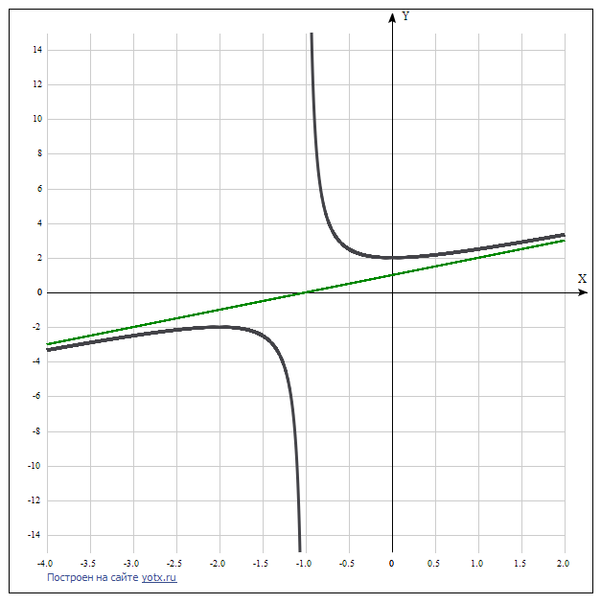

[Таблица точек](javascript:void(0);)

|  |  |
| --- | --- |
| **x** | **y** |
| -4.0 | -3.3 |
| -3.5 | -2.9 |
| -3.0 | -2.5 |
| -2.5 | -2.2 |
| -2.0 | -2 |
| -1.5 | -2.5 |
| -1.0 | - |
| -0.5 | 2.5 |
| 0 | 2 |
| 0.5 | 2.2 |
| 1.0 | 2.5 |
| 1.5 | 2.9 |
| 2.0 | 3.3 |

1. Область определения функции - вся числовая ось: D(f) = R, x ≠ -1.

Так как переменная в знаменателе дроби, то функция имеет разрыв при х = -1.

2. Функция $y=x+1+\frac{1}{x+1}$ непрерывна на всей области определения, кроме

точки, в которой функция точно не определена (разрыв функции): х = -1.

Область значений функции (между минимумом и максимумом) приведена в пункте 6.

3. Точка пересечения графика функции с осью координат Оу:

Приведём к общему знаменателю:

$y=x+1+\frac{1}{x+1}=\frac{x^{2}+x+x+1+1}{x+1}=\frac{x^{2}+2x+2}{x+1}$

График пересекает ось Оу, когда x равняется 0: подставляем x=0 в (*x*2*+2x+2)*/(*x+1*).

у = (02+2*0+2)/(0+1) = 2.

Результат: кривая пересекает ось Оу в точке (0; 2).

4. Точки пересечения графика функции с осью координат Ох:

График функции пересекает ось Ох при y=0, значит, нам надо решить уравнение:

(*x*2*+2x+2)*/(*x+1*) = 0.

Если х не равен нулю, то можно приравнять нулю только числитель: *x*2*+2x+2* = 0.

Решаем это уравнение и его корни будут точками пересечения с Ох:

D = 4 – 4*1*2 = -4. Уравнение корней не имеет. График функции не пересекает ось Ох.

5. Экстремумы функции:

Для того, чтобы найти экстремумы, нужно решить уравнение y'=0 (производная равна нулю), и корни этого уравнения будут экстремумами данной функции:

y'((*x*2*+2x+2)*/(*x+1))* = ((2*x+2*)* 1-1\**( x*2 +2*x*+2))/(*x-1)*2 = (*x*2 +2*х*)/((*x+1)*2)

y' = *х* (*х*+2)/((*x+1)*2) = 0

Решаем это уравнение и его корни будут экстремумами (достаточно нулю приравнять числитель): *x*2 +2*х* = 0

*х(х + 2)* = 0,

*x* = 0 и *x* = -2.

6. Интервалы возрастания и убывания функции:

Имеем 3 интервала монотонности функции: (-∞; -2), (-2; 0), ((0; ∞).

На промежутках находим знаки производной. Где производная положительна - функция возрастает, где отрицательна - там убывает. Точки, в которых происходит смена знака и есть точки экстремума - где производная с плюса меняется на минус - точка максимума, а где с минуса на плюс - точки минимума.

|  |  |  |  |  |  |  |  |
| --- | --- | --- | --- | --- | --- | --- | --- |
| x = | -3 | -2 | -1,5 | -1 | -0,5 | 0 | 1 |
| y' = | 0,75 | 0 | -3 | - | -3 | 0 | 0,75 |

* Минимум функции в точке х = 0 равен 2.
* Максимум функции в точке х = -2 равен -2.
* Возрастает на промежутках: (-∞; -2) U (0; ∞).
* Убывает на промежутках: (-2; -1) U (-1; 0).
* Область значений функции: (-∞; -2] U [2; +∞).

7. Точки перегибов графика функции:

Найдем точки перегибов для функции, для этого надо решить уравнение y''= 0 (вторая производная равняется нулю), корни полученного уравнения будут точками перегибов указанного графика функции:

y''((*x*2*+2x+2)*/(*x+1))*= 2/((*x+1)*3) = 0

Данная функция не может быть равна нулю, поэтому перегибов у функции нет.

8. Асимптоты.

Вертикальная асимптота – это прямая х =1, определённая в пункте 1.

Горизонтальные асимптоты графика функции:

Горизонтальную асимптоту найдем с помощью предела данной функции при x->+∞ и x->-∞. Соотвествующие пределы находим:

* lim ((*x*2*-x+1)*/(*x-1))*, x->+∞ = ∞, значит, горизонтальной асимптоты справа не существует
* lim ((*x*2*-x+1)*/(*x-1))*, x->-∞ = -∞, значит, горизонтальной асимптоты слева не существует

Наклонные асимптоты графика функции:

Наклонную асимптоту можно найти, подсчитав предел данной функции, деленной на x при https://chart.googleapis.com/chart?cht=tx&chl=\lim_%7bx%20\to%20%20\infty%20%7d%7b(kx%20%2B%20b%20-%20f(x))%7d

Находим коэффициент k:

https://chart.googleapis.com/chart?cht=tx&chl=k%20=%20\lim_%7bx%20\to%20%20\infty%20%7d%7b\frac%7bf(x)%7d%7bx%7d%7d

Находим коэффициент b:  
https://chart.googleapis.com/chart?cht=tx&chl=b%20=%20\lim_%7bx%20\to%20%20\infty%20%7d%7bf(x)%20-%20k\cdot%20x%7d

Получаем уравнение наклонной асимптоты: y = x + 1.

8. Четность и нечетность функции:

Проверим функцию - четна или нечетна с помощью соотношений f(x)=f(-x) и f(x)=-f(x). Итак, проверяем:

$$f\left(-x\right)=\frac{{(-x)}^{2}-2x+2}{-x-1}=-\frac{{-x}^{2}+2x-2}{x+1}≠f\left(x\right)≠-f\left(x\right).$$

3начит, функция не является ни чётной, ни нечётной.

**Задание.** Исследовать функцию http://www.webmath.ru/poleznoe/images/diff/formules_2146.png и построить ее график.

**Решение.** 1) Область определения функции.

http://www.webmath.ru/poleznoe/images/diff/formules_2147.png

http://www.webmath.ru/poleznoe/images/diff/formules_2148.png

2) Четность, нечетность.

http://www.webmath.ru/poleznoe/images/diff/formules_2149.png

Функция общего вида.

3) Точки пересечения с осями.

а) с осью http://www.webmath.ru/poleznoe/images/diff/formules_2150.png :

http://www.webmath.ru/poleznoe/images/diff/formules_2151.png

http://www.webmath.ru/poleznoe/images/diff/formules_2152.png

то есть точки http://www.webmath.ru/poleznoe/images/diff/formules_2153.png

б) с осью http://www.webmath.ru/poleznoe/images/diff/formules_2154.png : в данной точке функция не определена.

4) [Асимптоты](http://www.webmath.ru/poleznoe/formules_8_25.php).

а) вертикальные: прямые http://www.webmath.ru/poleznoe/images/diff/formules_1548.png и http://www.webmath.ru/poleznoe/images/diff/formules_2155.png - вертикальные асимптоты.

б) горизонтальные асимптоты:

http://www.webmath.ru/poleznoe/images/diff/formules_2156.png

то есть прямая http://www.webmath.ru/poleznoe/images/diff/formules_2157.png - горизонтальная асимптота.

в) наклонные асимптоты http://www.webmath.ru/poleznoe/images/diff/formules_2130.png :

http://www.webmath.ru/poleznoe/images/diff/formules_2158.png

Таким образом, наклонных асимптот нет.

5) [Критические точки функции, интервалы возрастания, убывания](http://www.webmath.ru/poleznoe/formules_8_21.php).

http://www.webmath.ru/poleznoe/images/diff/formules_2159.png

http://www.webmath.ru/poleznoe/images/diff/formules_2160.png

http://www.webmath.ru/poleznoe/images/diff/formules_2161.png

Найдем точки, в которых первая производная равна нулю или не существует: http://www.webmath.ru/poleznoe/images/diff/formules_2162.png для любого http://www.webmath.ru/poleznoe/images/diff/formules_1339.png из области определения функции; http://www.webmath.ru/poleznoe/images/diff/formules_1867.png не существует при http://www.webmath.ru/poleznoe/images/diff/formules_2163.png и http://www.webmath.ru/poleznoe/images/diff/formules_2164.png .

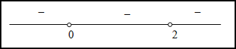

Таким образом, функция убывает на всей области существования. [Точек экстремума](http://www.webmath.ru/poleznoe/formules_8_22.php) нет.

6) [Точки перегиба, интервалы выпуклости, вогнутости](http://www.webmath.ru/poleznoe/formules_8_24.php).

http://www.webmath.ru/poleznoe/images/diff/formules_2166.png

http://www.webmath.ru/poleznoe/images/diff/formules_2167.png

http://www.webmath.ru/poleznoe/images/diff/formules_2168.png

http://www.webmath.ru/poleznoe/images/diff/formules_2169.png

http://www.webmath.ru/poleznoe/images/diff/formules_2170.png

Найдем точки, в которых вторая производная равна нулю или не существует:http://www.webmath.ru/poleznoe/images/diff/formules_2171.png ; при http://www.webmath.ru/poleznoe/images/diff/formules_1548.png и http://www.webmath.ru/poleznoe/images/diff/formules_2155.png вторая производная не существует.

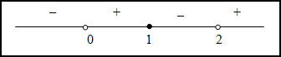

Таким образом, на промежутках http://www.webmath.ru/poleznoe/images/diff/formules_2173.png и http://www.webmath.ru/poleznoe/images/diff/formules_2174.png функция вогнута, а на промежуткахhttp://www.webmath.ru/poleznoe/images/diff/formules_2175.png и http://www.webmath.ru/poleznoe/images/diff/formules_2176.png - выпукла. Так как при переходе через точку http://www.webmath.ru/poleznoe/images/diff/formules_1374.png вторая производная поменяла знак, то эта точка является точкой перегиба.

7) Эскиз графика.

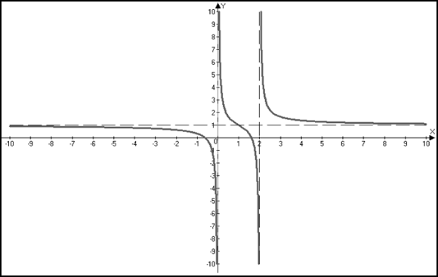

# https://ru-static.z-dn.net/files/daf/be2af429fd1eef3923a5b10949e107c2.jpeg

# https://ru-static.z-dn.net/files/d5c/82b59533acc3ac205c423adddc41afb8.jpeg

# Функция

# yotx.ru (1).png

[Таблица точек](javascript:void(0);)

|  |  |
| --- | --- |
| **x** | **y** |
| 3.0 | - |
| 3.5 | 4.95 |
| 4.0 | 4 |
| 4.5 | 3.67 |
| 5.0 | 3.54 |
| 5.5 | 3.48 |
| 6.0 | 3.46 |
| 6.5 | 3.47 |
| 7.0 | 3.5 |
| 7.5 | 3.54 |
| 8.0 | 3.58 |
| 8.5 | 3.62 |
| 9.0 | 3.67 |

# 

Копировать в буфер обмена

# https://chart.googleapis.com/chart?cht=tx&chl=y=\frac%7bx%7d%7b(x-3)%5e%7b1/2%7d%7d Решение:  (x-3)' = 1  Ответ:  https://chart.googleapis.com/chart?cht=tx&chl=-\frac%7bx%7d%7b2\cdot%20(x-3)%5e%7b3/2%7d%7d%2B\frac%7b1%7d%7b\sqrt%7bx-3%7d%7d При вычислении были использованы следующие правила дифференцирования:  (xa)' = axa-1  (a)' = 0  https://chart.googleapis.com/chart?cht=tx&chl=(\frac%7bu%7d%7bv%7d)%5e%7b\prime%20%7d%20=%20\frac%7bu%5e%7b\prime%20%7dv-uv%5e%7b\prime%20%7d%7d%7bv%5e%7b2%7d%7d (f(g(x)))' = f(x)'*g(x)'

# https://ru-static.z-dn.net/files/d9d/23e9ef3f39445d5f2907e8db811e5d13.png

# https://ru-static.z-dn.net/files/dc0/a9fc5da7b028a00af63a99678bf9fc38.png

# https://ru-static.z-dn.net/files/d4b/7894216643a15b0b35450c9bd060671f.png

# Функция

# 

|  |  |  |  |  |  |  |  |
| --- | --- | --- | --- | --- | --- | --- | --- |
| х = | -1 | 0 | 0,5 | 1 | 1,5 | 2 | 3 |
| y' = | -24 | 0 | 1,5 | 0 | -1,5 | 0 | 24 |